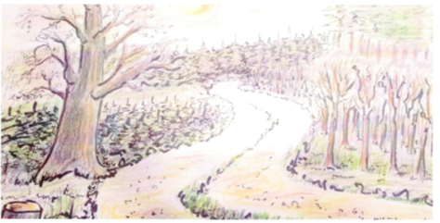
Sehr geehrte Mitglieder,
die Waldbauernvereinigung Straubing e.V., lädt Sie herzlich zur diesjährigen
Jahreshauptversammlung 2026
am Freitag, 20.11.2026 um 13.00 Uhr
im Gasthof Karpfinger in Aiterhofen, Untere Dorfstraße 21a ein.
Tagesordnung:
- Eröffnung und Begrüßung durch den 1. Vorsitzenden, Hr. Johannes Heider-Süß
- Grußworte der Ehrengäste
- Grußwort des Stellvertretenden Behördenleiters AELF und Bereichsleiter Forst Herrn Klaus Stögbauer mit Informationen zu aktuellen Fördermöglichkeiten
- Tätigkeitsbericht des 1. Vorsitzenden
- Bericht des Geschäftsführers Herr Johann Speiseder
- Kassenbericht von Herrn Josef Hiergeist
- Kassenprüfbericht und Entlastung von Vorstand und Geschäftsführung
- Satzungsänderung mit Beschluss zum neuen Sitz der WBV Straubing e.V.;
Neuer Sitz der Waldbauernvereinigung (WBV) Straubing e.V. :
Reithof 7, 94339 Leiblfing
- Informationen von der Berufsgenossenschaft, Referentin Frau Christina Bauer
- Wünsche und Anträge

Im Anschluss laden wir Sie zu einem gemeinsamen Abendessen ein.

Mit freundlichen Grüßen
Johannes Heider-Süß Johann Speiseder
1. Vorstand Geschäftsführer

